HMS **Atividade de Recuperação Semestral – 2º Trimestre - REDAÇÃO** - Profª: Águeda Cristina **Entrega até dia 15/09**

**Enviar para o e-mail: trabagueda27@gmail.com**

## Observe a tirinha abaixo:

## Descrição: Descrição: http://2.bp.blogspot.com/_8sgItSy2yPg/TLjBhkoBoOI/AAAAAAAAChA/IeQw16DNtg8/s1600/Charge+Os+Tr%C3%AAs+Porquinhos.jpg

1. Qual é o fato que deixou os porquinhos chateados?

R: ______________________________________________________________________________________________________________________________________

* Observe a tirinha e faça o que se pede:

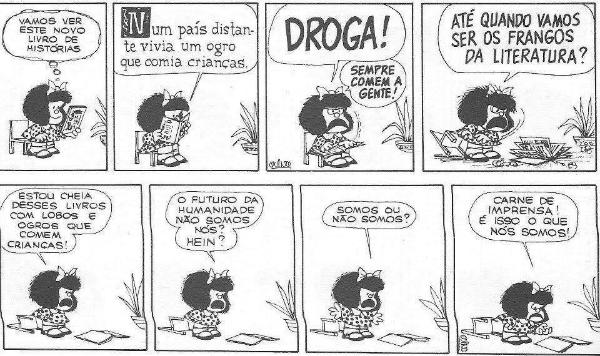

Quino

1. O que a tirinha satiriza?

R: ________________________________________________________________________________________________________________________________________________________________________________________________

3) Observe a tirinha:

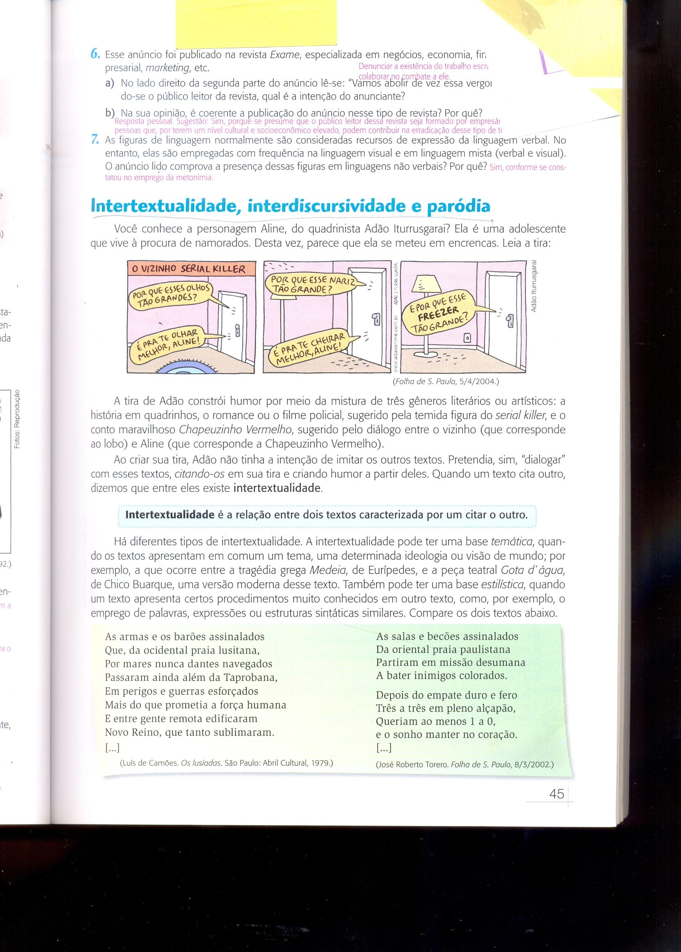

1. Retire a frase que está fora de contexto e ao mesmo tempo causa humor a tira:

R: _________________________________________________________________________________________________________________________________________________________________________________________________________________

4)Leia os trechos a seguir de grandes personalidades:

**William Shakespeare**

Aprendi que não posso exigir o amor de ninguém...

Posso apenas dar boas razões para que gostem de mim...

E ter paciência para que a vida faça o resto...

**Pablo Neruda**

E desde então, sou porque tu és

E desde então és

sou e somos...

E por amor

Serei... Serás...Seremos...

1. Qual é a temática de que trata os dois textos?

R: ______________________________________________________

5) Leia e responda abaixo:

“ Há palavras que ninguém emprega. Apenas se encontra nos dicionários como velhas caducas num asilo. Às vezes uma que outra se escapa e vem luzir—se desdentadamente, em público, nalguma oração de paraninfo. Pobres velhinhas... Pobre velhinho!”

(Mário Quintana)

1. A que tipo de palavras Mário Quintana se refere?

R: ___________________________________________________________________________________________________________________________________________

**2ª PARTE:**

**Analise os textos abaixo com atenção e responda:**

**TEXTO XVII**

Se essa ainda é a situação de Portugal e era, até bem pouco, a do Brasil, havemos de convir em que no Brasil-colônia, essencialmente rural, com a ojeriza que lhe notaram os nossos historiadores pela vida das cidades - simples pontos de comércio ou de festividades religiosas -, estas não podiam exercer maior influência sobre a evolução da língua falada, que, sem nenhum  controle normativo, por séculos “voou com as suas próprias asas”. (Celso Cunha, in A Língua Portuguesa e a Realidade Brasileira)

01) Segundo o texto, os historiadores:   
a) tinham ojeriza pelo Brasil-colônia.   
b) consideram as cidades do Brasil-colônia como simples pontos de comércio ou   
de festividades religiosas.   
c) consideram o Brasil-colônia essencialmente rural.   
d) observaram a ojeriza que a vida nas cidades causava.   
e) consideram o campo mais importante que as cidades.

02) Para o autor:   
a) as festas religiosas têm importância para a evolução da língua falada.   
b) No Brasil-colônia, havia a prevalência da vida do campo sobre a das cidades.   
c) a evolução da língua falada dependia em parte dos pontos de comércio.   
d) a evolução da língua falada independe da condição de Brasil colônia.   
e) a situação do Brasil na época impedia a evolução da língua falada.

03) A palavra “ojeriza” (/. 3) significa, no texto:   
a) medo   
b) admiração   
c) aversão   
d) dificuldade   
e) angústia

04) A língua falada “voou com as suas próprias asas” porque:   
a) as cidades eram pontos de festividades religiosas.   
b) o Brasil se distanciava linguisticamente de Portugal.   
c) faltavam universidades nos centros urbanos.   
d) não se seguiam normas linguísticas.   
e) durante séculos, o controle normativo foi relaxado, por ser o Brasil uma colônia portuguesa.

05) Segundo o texto, a população do Brasil-colônia:    
a) à vida do campo preferia a da cidade.   
b) à vida da cidade preferia a do campo.   
c) não tinha preferência quanto à vida do campo ou à da cidade.   
d) preferia a vida em Portugal, mas procurava adaptar-se à situação.   
e) preferia a vida no Brasil, fosse na cidade ou no campo.

**TEXTO XVIII**

Ainda falta um bom tempo para a aposentadoria da maior parte deles, mas a Andrade Gutierrez já tem pronto um estudo sobre a sucessão de 20 de seus principais executivos, quase todos na faixa entre 58 e 62 anos. Seus substitutos serão escolhidos entre 200 integrantes de um time de aspirantes. Eduardo Andrade, o atual superintendente, que já integra o conselho de administração da empreiteira mineira, deverá ir se afastando aos poucos do dia-a-dia dos negócios. Para os outros executivos, que deverão ser aproveitados como consultores, a aposentadoria chegará a médio prazo. (José Maria Furtado, na Exame, dez./99)

06) Se começarmos o primeiro período do texto por “A Andrade Gutierrez já tem pronto...”, teremos, como sequência coesa e coerente:   
a) visto que ainda falta um bom tempo para a aposentadoria da maior parte deles.   
b) por ainda faltar um bom tempo para a aposentadoria da maior parte deles.   
c) se ainda faltar um bom tempo para a aposentadoria da maior parte deles.   
d) embora ainda falte um bom tempo para a aposentadoria da maior parte deles.   
e) à medida que ainda falta um bom tempo para a aposentadoria da maior parte deles.

07) Segundo o texto:   
a) 20 grandes executivos da empresa se aposentarão a médio prazo.   
b) 20 grandes executivos da empresa acham-se na faixa entre 58 e 62 anos.   
c) nenhum dos 20 grandes executivos se aposentará a curto prazo.   
d) Eduardo Andrade é um executivo na faixa dos 58 a 62 anos.   
e) a empresa vai substituir seus vinte principais executivos a curto e médio prazos.

08) A empresa, no que toca à aposentadoria de seus executivos, mostra-se:   
a) precipitada   
b) cautelosa   
c) previdente   
d) rígida   
e) inflexível

09) Sobre o executivo Eduardo Andrade, não se pode afirmar:   
a) ocupa, no momento, a superintendência.   
b) é um dos conselheiros.   
c) será substituído por um dos 200 aspirantes.   
d) está se afastando dos negócios da empresa.    
e) será o primeiro dos 20 grandes executivos a se aposentar.

10) Sobre a Andrade Gutierrez, não é correto afirmar:   
a) é empresa de obras.   
b) é do estado de Minas Gerais.   
c) preocupa-se com seus funcionários.   
d) mantém-se alheia a qualquer tipo de renovação.   
e) procura manter vínculo com executivos aposentados.

**TEXTO XIX**

Toda saudade  é  a  presença  da  ausência de alguém, de algum lugar, de algo enfim. Súbito  o  não  toma  forma   de   sim como se a escuridão se pusesse a luzir. Da própria ausência de luz o clarão se produz, o sol na solidão. Toda saudade é um capuz transparente que veda e ao mesmo tempo traz a visão do que não se pode ver porque se deixou pra trás mas que se guardou no coração. (Gilberto Gil)

11) Por “presença da ausência” pode-se entender:   
a) ausência difícil   
b) ausência amarga   
c) ausência sentida   
d) ausência indiferente   
e) ausência enriquecedora

12) Para o autor, a saudade é algo:   
a) que leva ao desespero.   
b) que só se suporta com fé.   
c) que ninguém deseja.   
d) que transmite coisas boas.   
e) que ilude as pessoas.

13) O texto se estrutura a partir de antíteses, ou seja, emprego de palavras ou expressões de sentido contrário. O par de palavras ou expressões que não apresentam no texto essa propriedade antitética é:   
a) presença  / ausência   
b) não / sim   
c) ausência de luz  / clarão   
d) sol / solidão   
e) que veda  / traz a visão

14) Segundo o texto:   
a) sente-se saudade de pessoas, e não de coisas.   
b) as coisas ruins podem transformar-se em coisas boas.    
c) as coisas boas podem transformar-se em coisas ruins.   
d) a saudade, como um capuz, não nos permite ver com clareza a situação que vivemos.   
e) a saudade, como um capuz, não nos deixa perceber coisas que ficaram em nosso passado.

15) O que se guarda no coração é:   
a) a saudade   
b) o clarão   
c) o que se deixou para traz   
d) a visão   
e) o que não se pode ver